科研管理系统操作流程

- 登录http://172.17.200.102/zfca/login
或登录学校网站右下角网络服务/统一门户
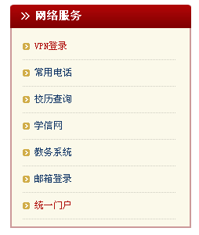
输入用户名，密码（用户名为教职工工号、密码为身份证后六位）
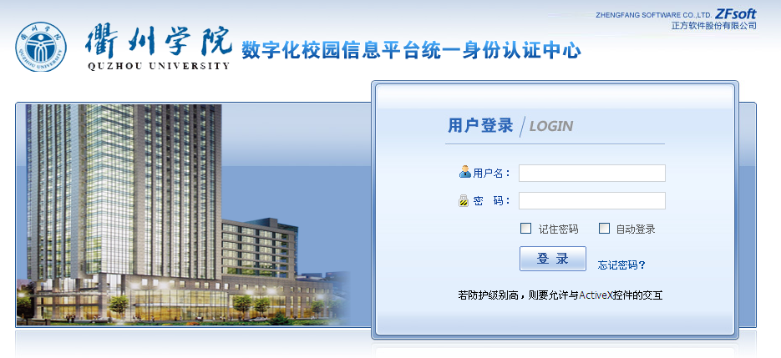

登录我的个人中心，右下角我的应用/科研系统
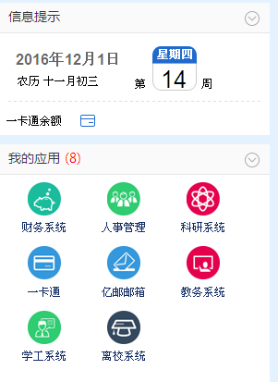
二、完善个人信息
点击“我的科研”-“我的个人信息”-“个人信息”页面，完善教职工个人的信息（带*的为必填信息）。
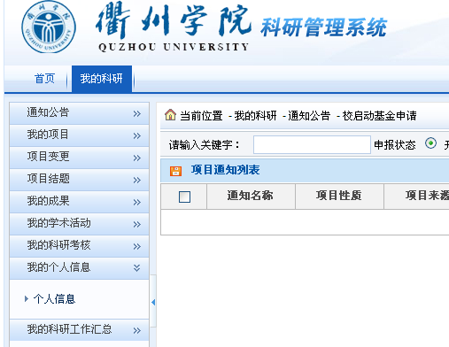
- 录入个人科研成果信息
以“我的论文”为例，点击“我的科研”-“我的成果”-“我的论文”
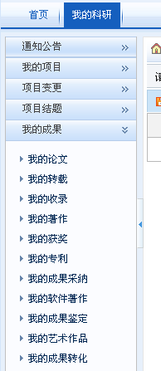
点击“增加”新添论文。
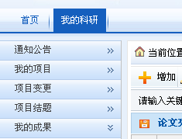
完善论文的各类信息后，点击“保存”，再“提交”

